Приложение 1.

Техническое задание.

№  Лота | Наименование товара | Кол-во, шт
3 | Ручка шариковая, пластиковая, типа: BEST TOP NEW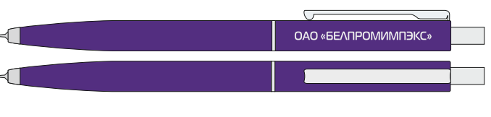  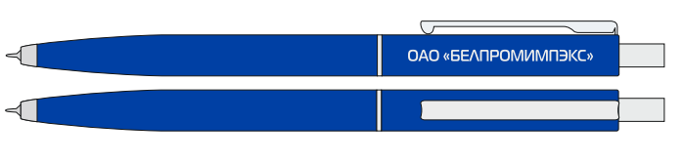  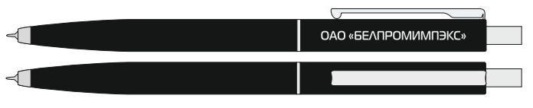  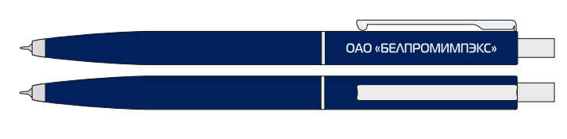 | 4000
3 | Ручка шариковая типа: Moonlight Soft touch Mirror Silver Requis алюминиевая, темно-синяя.  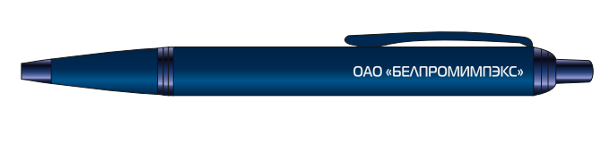 | 650
4 | Кружка фарфоровая типа: Casa Grande Magnolia Color Matt, матовая, серо-оранжевая, 350 мл.  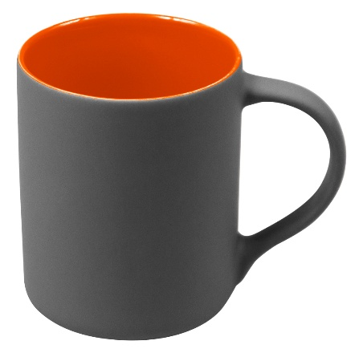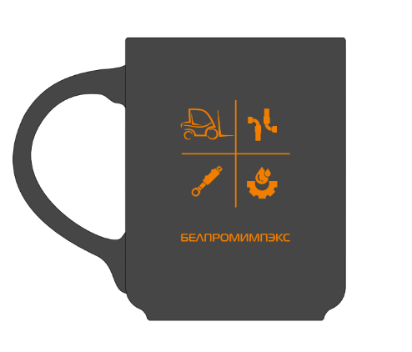 | 500
5 | Вечный карандаш Calamus, алюминиевый в футляре  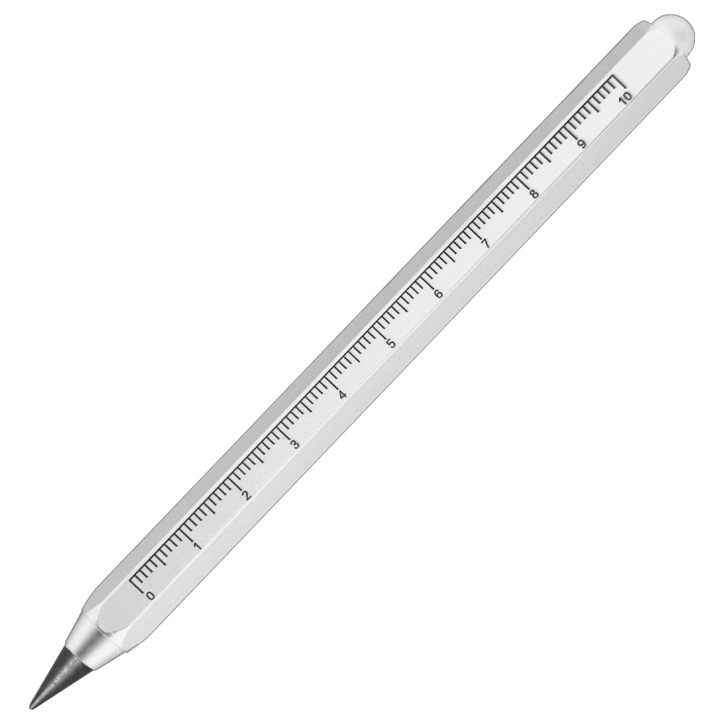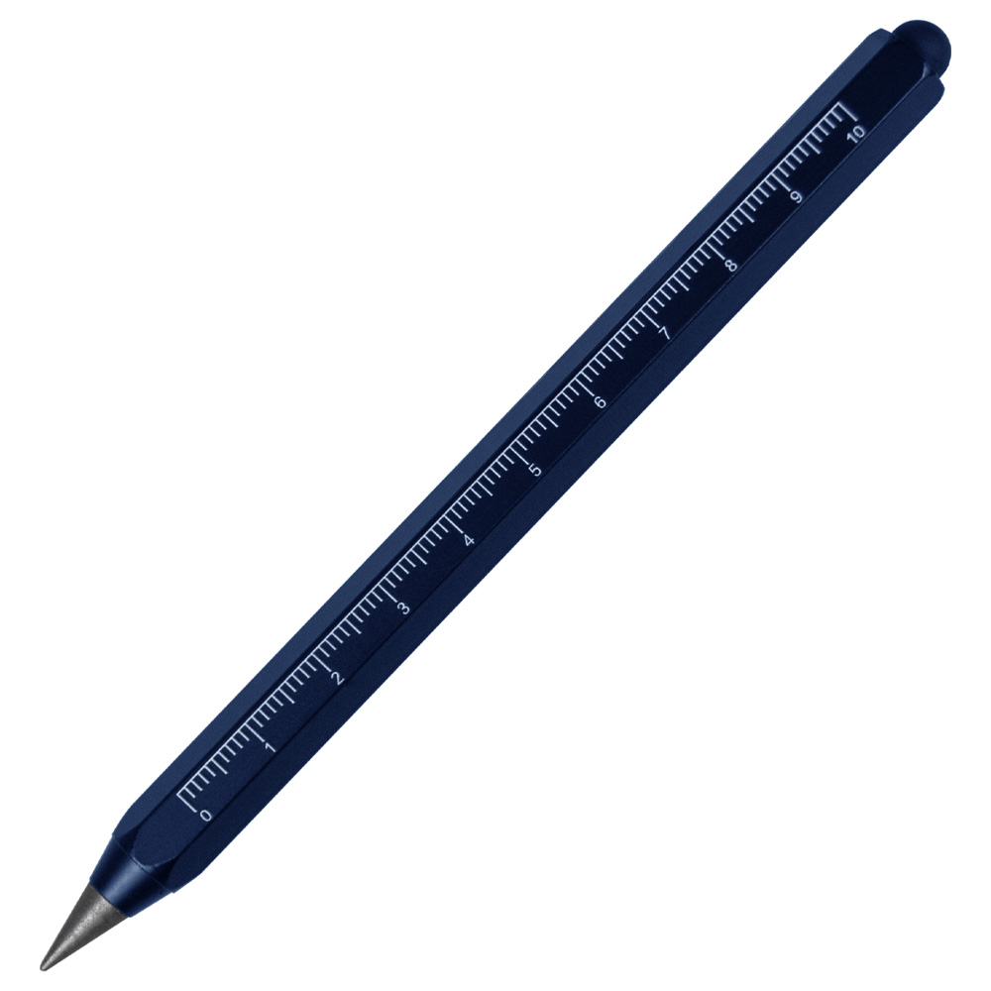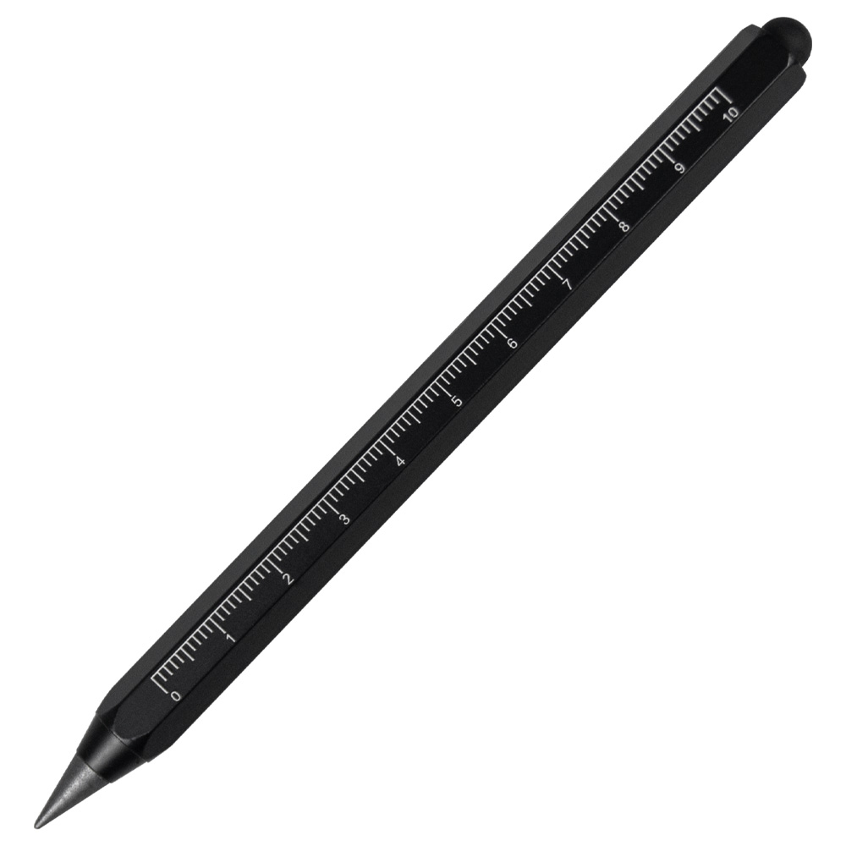 | 200

